Damian Alexandru , grupa 933

Cuptorul cu microunde :

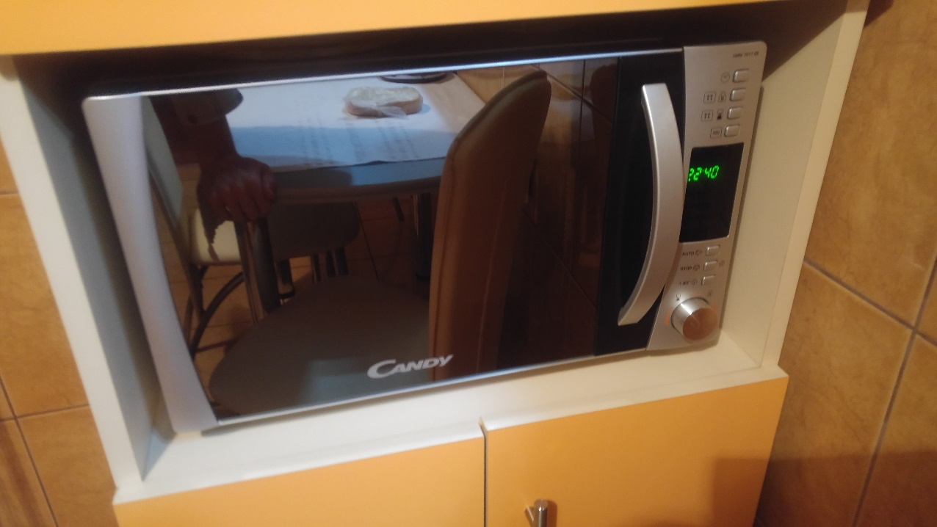

Desi are functii precum reglarea pe mai multe trepte de incalzire , dezghetarea produselor refrigerate in functie de greutatea acestora si chiar gatirea alimentelor in functie de categorie , toate aceste functii sunt accesibile prin niste butoane cu simboluri foarte vagi. Ca imbunatatire : s-ar putea profita de dimensiunea ecranului si sa se adauge un ecran alb negru cu un meniu simplu, deoarece textul este mai inteligibil decat niste simboluri.

Cuptorul electric:

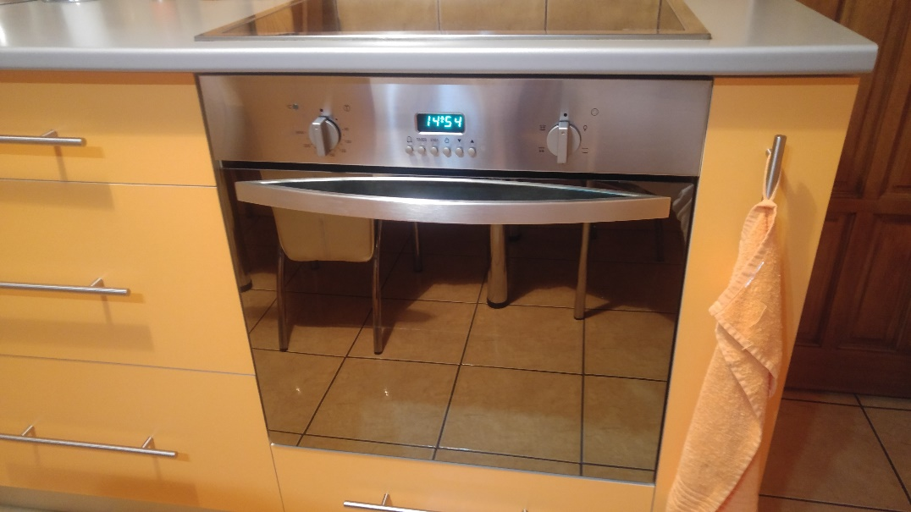

La fel ca si in cazul cuptorului cu microunde, cuptorul electric are multe functii de gatire disponibile dar din nou reprezentate prin niste simboluri . Pentru gospodine poate nu este foarte mare bataie de cap , dar pentru mine este mult mai usor sa dau fuga la fast food decat sa gatesc ceva la cuptor.Dupa cum puteti observa nu sunt un adept al butoanelor si consider ca m-as descurca mai usor cu un ecran si un meniu simplu.

Aparatul pentru cafea:

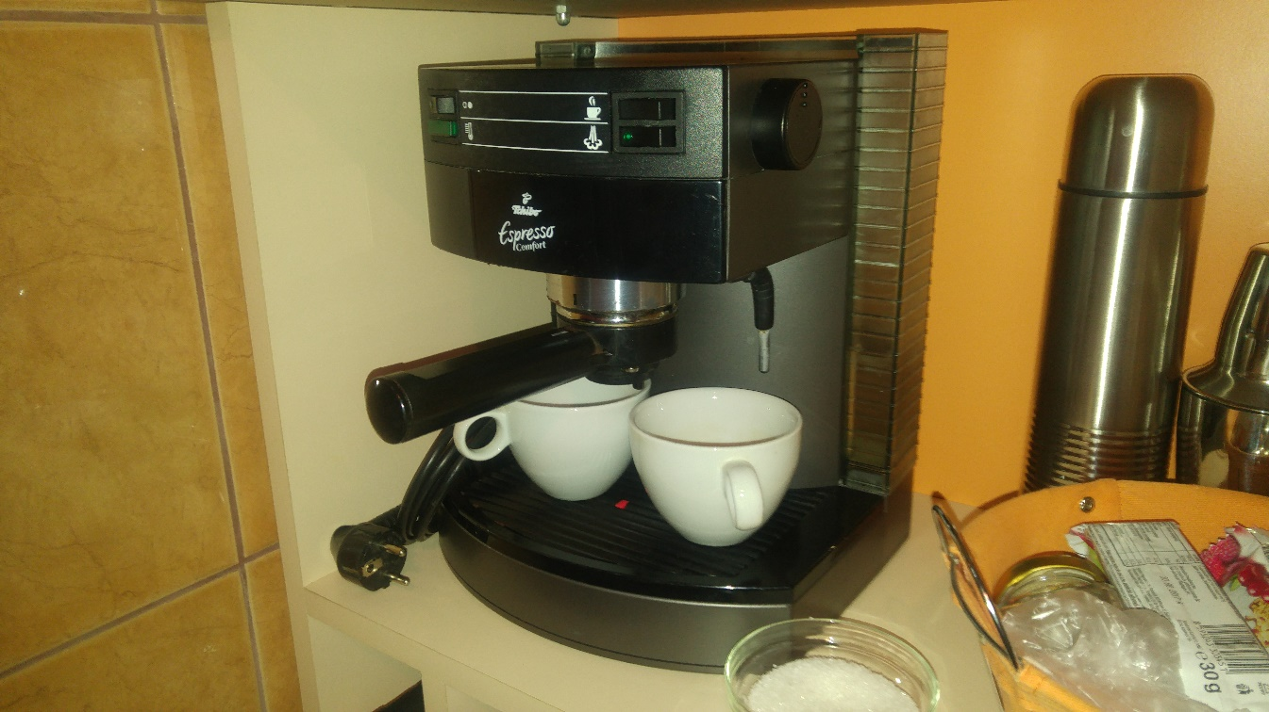

Aceeasi problema ca si celelalte doua aparate .Cand il cumperi ti se spune ca poate macina si prepara cafea ,poate face spuma sau ceaiuri, dar nu iti spune nimeni ca pentru a face o simpla cafea , trebuie sa actionezi 3 butoane si sa astepti sa se aprinda doua becuri.De data asta pot spune ca am avut ocazia sa testez un aparat de cafea cu un ecran si un meniu intuitiv , iar interactiunea noastra a fost mai eficienta(aparatul nu a trebuit sa mai faca trei cafele pana sa gasesc eu dozajul optim de apa sau cafea , iar eu nu am mai pierdut 15 minute pentru o cafea. It was a win-win situation. ☺ )

In final puteti spune ca ar fi mai usor sa citesti manualul inainte sa folosesti prima data un obiect , dar cine mai are timp si pentru asta ? ☺ ☺ ☺